Кейс по Инфобизнесу, тематика похудение для людей с возрастом 45+.
Авторский курс Дмитрия Шеломенцева
Задача была привлечь (не подтвержденных) подписчиков по цене до 40 рублей.
test-na-poxudenie1.plp7.ru
Что было сделано?
- Установил Яндекс Метрику на лендинг, настроил цели
- Настройка рекламных кампаний Яндекс Директ
Настроил на кампанию РСЯ. Тематика обширная, запросов много, собрал ключи с частотность от 200 показов в месяц и больше.
- Настройка параметров кампании.
В параметрах кампании временной таргетинг сделал круглосуточно, ГЕО вся Россия. Далее так как целевая аудитория, это люди с возрастом 45 + применил корректировку ставок на возраст, оставил мужчин и женщин от 45 лет. В минус слова занес "Порно, секс, эротика..."
- Далее запуск и анализ кампаний, работа с Яндекс Метрикой

В итоге за месяц работы получились такие результаты
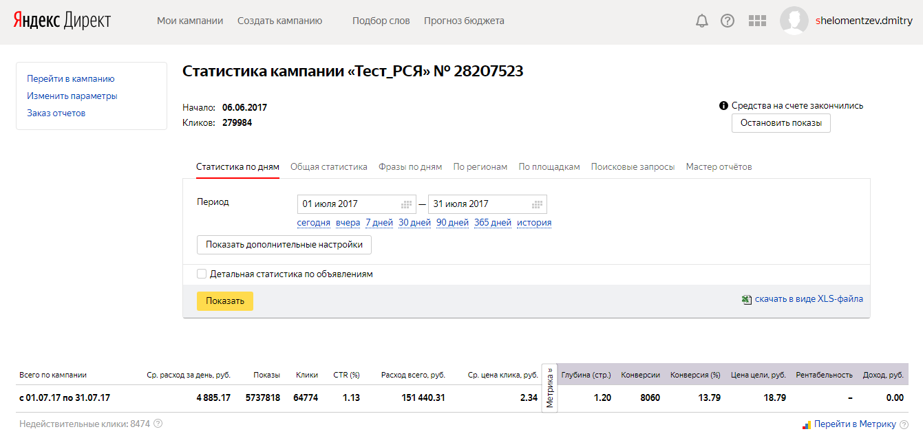
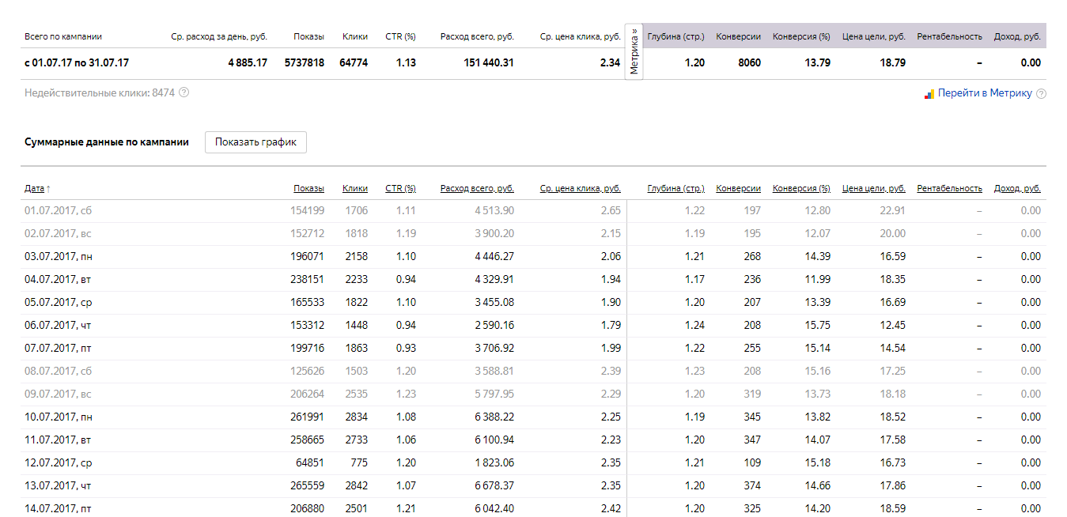

Расход за месяц составил – 151 440 рублей
Средняя цена клика – 2.34 рубля
Конверсия около – 14%
Итого за месяц получили 8060 (не подтвержденных) подписчиков по цене 18.79 руб/подписчик

